Сольфеджио 1 кл
Контрольный урок
II четверть

Выполняем задания в нотных тетрадях
- Напишите знак, который повышает звук на полтона.
- Напишите знак, который понижает звук на полтона.
- Напишите знак, который отменяет действия диеза и бемоля.
- Напишите как называется этот знак 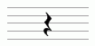
- Какой пример написан в трёхдольном размере? (написать номер примера)
Пример №1

1 2 1 2 1 2 1 2

Пример №2

1 2 3 1 2 3 1 2 3

- Переписать в нотную тетрадь № 10 с обозначением ступеней

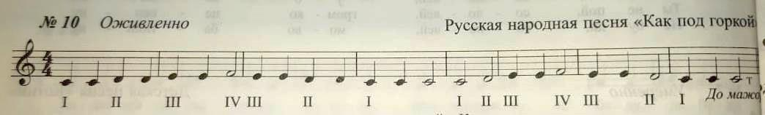

- Спойте №10 вместе со мной с названием нот
Отправить фото контрольной работы и аудио запись с исполнением №10

